Кировское областное государственное общеобразовательное бюджетное учреждение для детей-сирот и детей, оставшихся без попечения родителей, «Школа-интернат для обучающихся с ограниченными возможностями здоровья № 2 г. Белая Холуница»

Самоподготовка в 7 классе

Педагог: Быданов Дмитрий Сергеевич

Дидактическая цель: создать условия для закрепления знаний и умений по учебным предметам.
Образовательная цель: закрепить знания по предметам.
Воспитательная цель: воспитывать чувство товарищества и взаимодоверия во время выполнения и проверки домашнего задания.
Коррекционно-развивающая цель: формирование самоконтроля во время закрепления знаний и умений по учебным предметам.
Методы и приемы:
- репродуктивный - формирование умений и навыков через систему упражнений.
- метод организации учебно-познавательной деятельности, словесный, частично-поисковый.
- методы стимулирования и мотивации - создание ситуации успеха, поощрение, порицание.
- методы контроля и самоконтроля.

Форма организации работы: коллективная и индивидуальная.

Структура самоподготовки

1. Организационный момент (2 минуты)
1.1. Подготовка рабочего места.
1.2. Проверка состояния кабинета.
1.3. Смена обуви воспитанниками.
Цель: Проверить готовность детей к самоподготовке через загадки:
• Не куст, а с листочками. Не рубашка, а сшита (книга)
• Не грамотный, а весь век пишет (карандаш)
• Я с собой ее ношу, не макаю, но пишу. Замечательная штучка, самопишущая …(ручка).

2. Чтение художественной литературы (10-15 минут)

Цель: - расширение знаний об окружающей среде посредством чтения художественной литературы.

- обогащение словарного запаса.

3. Коррекционная работа (4 минуты)
Цель: формирование логического мышления, речи, памяти и внимания.
1) Графический диктант

2) Разгадывание ребусов
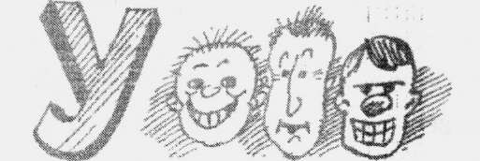 (улица)
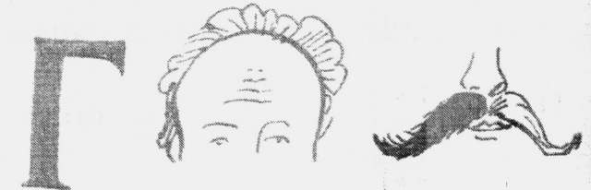 (глобус)
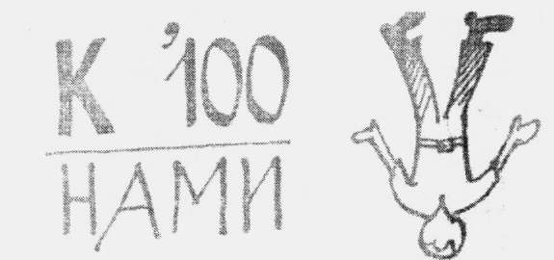 (кто над нами вверх ногами)

4. Физкультпауза.
Цель: формирование правильной осанки.
1. И.п. - сидя за партой, руки за голову. 1-2 - руки вверх, потянуться;
3-4 -И.п.
2. И.п. - сидя за партой, ноги на ширине плеч, руки на пояс.
1-2 - наклон вправо; 3-4 - И.п. То же влево.
3. И.п. - сидя за партой. 1-2 - встать, выпрямиться; 3-4 - И.п.
4. И.п. - сидя за партой. 1-2 - встать, руки к плечам; 1-2 - руки вверх;
3- И.п.

5. Выполнение домашнего задания по предметам (70 минут)

Предмет: Русский язык.

Коррекционная работа.
1) Загадки:

Сели птицы на страницы,
Знают быль и небылицы (буквы)
По черной доске
Белый заяц пробежал (мел и доска)
Белое поле,
Черное семя,
Кто его сеет -
Тот разумеет (письмо)
По белой земле ходят -
Трое работают,
Двое надзирают,
Один размышляет (Пишут: пальцы, глаза, ум)
2) Составить из слова «Аббревиатура» другие слова, используя те же буквы, что составляют это слово.
Разбор задания: повторение правил и алгоритмов, которые будут использоваться при решении упражнений.
Самостоятельное выполнение домашнего задания: сделав работу, дети поднимают руку.
Проверка задания: проверяет воспитатель.
Физкультминутка.
Цель: снятие мышечной усталости.
Шеей крутим осторожно -
Голова кружиться может.
Влево смотрим - раз, два, три.
Так. И вправо посмотри. (Вращение головой вправо и влево)
Вверх потянемся, пройдемся,
И за парты вновь вернемся.
Гимнастика для глаз
Рисуй глазами треугольник.
Теперь его переверни
Вершиной вниз.
И вновь глазами
Ты по периметру веди.
Рисуй восьмерку вертикально.
Ты головою не крути,
А лишь глазами осторожно
Ты вдоль по линиям води.
И на бочок ее клади.
Теперь следи горизонтально,
И в центре ты остановись.
Зажмурься крепко, не ленись.
Глаза открываем мы наконец.
Зарядка окончилась.
Ты молодец!

Предмет: Математика.

Коррекционная работа.
• Задачи в стихах
- Щука в озере плыла
Червяка сняла с крючка
Наварила щука щей,
Пригласила пять ершей.
Щи у щуки хороши
Сколько рыбок ели щи? (5+1 = 6)
2. Дружно муравьи живут
И без дела не снуют.
Три несут травинку
Три несут былинку
Три несут иголки
Сколько их под елкой? (9)

• Занимательные вопросы:
1. На столе лежало четыре яблока, одно из них разрезали пополам. Сколько яблок на столе? (4)
2. Надо разделить пять яблок между пятью девочками поровну, да так, чтобы одно яблоко осталось в корзине. (Одна должна взять яблоко вместе с корзиной)
3. Несла бабка на базар сто яиц, а дно упало. Сколько осталось в корзине яиц? (Ни одного)

• Головоломки
1. Разделите на участки
Разделите тремя прямыми линиями площадь шестиугольника с фишками так, чтобы каждая фишка оказалась на отдельном участке.
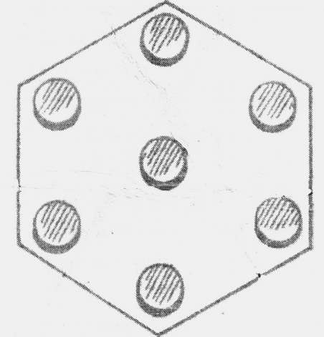

2. Загадочный треугольник
Разделите равносторонний треугольник тремя прямыми линиями:
1) На четыре равносторонних треугольника.
2) На три равнобедренных треугольника.
3) На шесть равных треугольников.

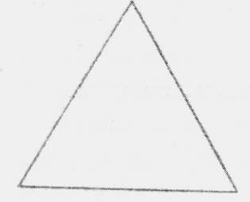

3. Загадочный шестигранник
Разделите шестигранник на восемь равных частей.

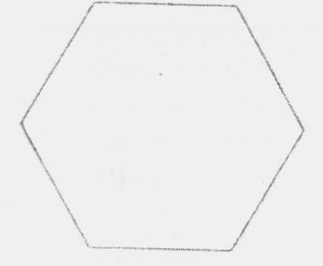

Разбор задания: повторение правил и алгоритмов, которые будут использоваться при решении примеров и задач.
- задачу разбираем и записываем на доске, ответ выписывают
самостоятельно.
- примеры делаем с частичным комментированием (1-2 примера), а далее дети делают самостоятельно.
Самостоятельное выполнение домашнего задания: сделав работу, дети поднимают руку.
Проверка задания: взаимопроверка.
Физкультминутка.
Цель: снятие мышечной усталости
Все ребята дружно встали
И на месте зашагали
На носочках потянулись
А теперь назад прогнулись
Как пружинки мы присели
И тихонько разом сели.

Гимнастика для глаз:
1. вверх - низ, влево - вправо
2. круг
3. квадрат
4. расширение поля зрения

Предмет: Биология.

Коррекционная работа.

• Загадки
Гладишь - ласкается,
Дразнишь - кусается (собака)
Пятак есть,
А ничего не купишь (свинья)
Без крыльев,
А быстрее птицы
С дерева на дерево
Перелетает (белка)
Растет в траве Аленка
В красной рубашонке.
Кто ни пройдет,
Всяк поклон отдает (земляника)
И на горке и под горкой,
Под березой и под елкой,
Хороводами и в ряд
В шапках молодцы стоят (грибы)
• Шарады - это загадки, в которых загаданное слово состоит из нескольких составных частей, каждая из которых представляет собой отдельное слово.
Мое начало - буква алфавита,
Оно всегда шипит сердито,
Второго корабли бояться
И обойти его стремятся.
А целое весной летает и жужжит,
То сядет на цветок, то снова полетит, (шмель)
Первое - нота, второе - тоже,
А в целом на горох похоже, (фасоль)
Шараду запишите так:
Две ноты, буква, мягкий знак.
Все - куст, его вы без труда
Найдете в парках и садах, (сирень)
Самостоятельное выполнение домашнего задания: прочитав главу, дети самостоятельно отвечают на вопросы в конце параграфа.
Проверка задания: взаимопроверка (задают и отвечают на вопросы друг другу). Воспитатель самостоятельно проверяет ответы у некоторых детей.

6. Подведение итогов самоподготовки.

Цель: проанализировать успешность или неуспешность закрепления знаний и умений по учебным предметам.
Дети делают прогноз об оценках, которые получат на уроках. Прибирают рабочее место.

